Laporan Pembuatan Database
Intro to Database System



Kegiatan Pembuatan ERD, Schema, and Database System dari E-Commerce

Disusun Oleh :
Victor Marlino (23502410024)

Jurusan Digital Business Technology
Fakultas Science, Technology, Engineering, Mathematics
Universitas Prasetiya Mulya
2025

Daftar Isi
Daftar Isi 1
I. Alur Kerja 2
II. Database Modeling 3
A. Entity 3
1. Customer 3
2. Product 3
3. Cart 3
6. Transactions 3
7. Transaction details 3
8. Points history 3
B. ERD 4
C. Schema 6
III. Kasus 10
IV. Lampiran 12

Alur Kerja
Secara umum alur kerja dari database yang akan dibuat adalah data produk akan disimpan di dalam entity product yang berisi detail dari produk tersebut. Setelah data produk disimpan, customer yang datanya telah disimpan dalam entity customer bisa melakukan pembelian barang dan bisa mengumpulkan poin dari transaksi yang dilakukan oleh customer. Customer akan memasukkan produk yang akan dibeli kedalam entity cart, untuk mengetahui barang apa saja dan detail barang yang ada di cart tersebut, entity cartDetails akan menyimpan informasi data produk yang ingin dibeli oleh customer tersebut. Setelah customer melakukan pembayaran (checkout), transaksi tersebut akan tersimpan didalam entity transaction dan barang yang ada didalam transaksi tersebut akan disimpan di dalam entity transactionDetails. Setiap transaksi yang terjadi, akan menghasilkan point yang bisa dikumpulkan oleh customer dan history dari point tersebut akan disimpan dalam entity pointsHistory.

Database Modeling

Entity

Customer
Berisikan data customer seperti nama, alamat, nomor hp, email, password, serta point.
Atribut : customer_id, customer_name, phone_number, email, password, address, point

Product
Berisikan data produk yang dijual / ditampilkan
Atribut : product_code, product_name, product_category_id, product_price, product_description, product_image

Cart
Berisikan data keranjang setiap user yang memasukkan produk ke dalam keranjang.
Atribut : cart_id, customer_id, created_at
    - Cart details
Berisikan detail dari setiap cart id dalam tabel cart
Atribut : cart_id, product_code, quantity, product_price
    - Category :
Berisikan data mengenai kategori
Atribut : category_id, category

Transactions
Berisikan data transaksi setiap user
Atribut : transaction_id, cutomer_id, recipient_name, total_amount, order_date, order_status

Transaction details
Berisikan detail dari transaksi user (memperjelas isi dari entity transaction)
Atribut : order_id, product_code, quantity, product_price

Points history
Berisikan data history atau riwayat point yang didapatkan customer saat transaksi.
Atribut : transaction_id, customer_id,amount, date

ERD
Berisi hubungan antar entity :
    - Customer dengan Cart
Hubungan : One to One
      - Setiap customer dapat memiliki satu cart
      - cart_id sebagai Primary Key pada tabel cart
      - customer_id sebagai Foreign Key pada tabel cart merujuk id pada tabel customer
    - Customer dengan Transaction
Hubungan : One to Many
- Setiap customer dapat memiliki banyak transaksi
- PK : trasaction_id pada tabel transaction
- FK : customer_id pada tabel transaction merujuk pada customer_id pada tabel customer
    - Cart dengan CartDetails
Hubungan : One to Many
- Setiap cart dapat memiliki lebih dari sama dengan satu produk
- PK : cart_id + product_code (composite key) pada tabel CartDetails
- FK :
  - cart_id merujuk pada id pada tabel cart
  - product_code merujuk pada product_code pada tabel product
    - CartDetails dengan Product
Hubungan : Many to One
- Setiap barang bisa berada di lebih dari satu cart
- PK : cart_id + product_code (composite key) pada tabel CartDetails
- FK :
  - cart_id merujuk pada id pada tabel cart
  - product_code merujuk pada product_code pada tabel product
    - Category dengan Product
Hubungan : One to Many
- Setiap produk hanya boleh berada di satu kategori
- PK : category_id pada tabel category
- FK : product_category pada tabel product yang merujuk category_id pada tabel category
    - Transaction dengan TransactionDetails
Hubungan : One to Many
- Satu transaksi memiliki banyak detail item
- PK : order_id + product_code (composite key) pada tabel TransactionDetails
- FK : order_id pada TransactionDetails merujuk pada order_id pada tabel Transaction
    - Product dengan TransactionDetails
Hubungan : One to Many
- Satu produk bisa muncul di banyak transaksi
- PK : product_code pada tabel TransactionDetails
- FK : product_code di TransactionDetails merujuk pada product_code di tabel product
    - Customer dengan PointsHistory
Hubungan : One to Many
- Setiap customer dapat memiliki banyak riwayat point
- PK : transaction_id pada tabel PointsHistory
- FK : customer_id pada tabel PointsHistory merujuk customer_id pada tabel customer
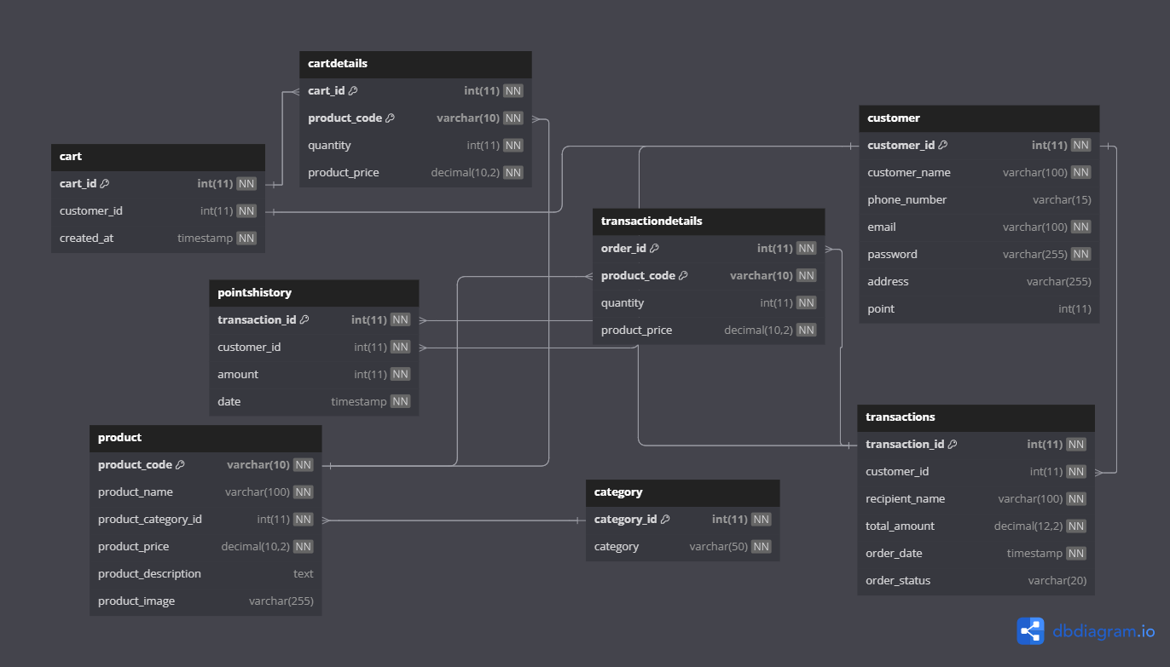

Schema
Berdasarkan entity dan ERD diatas, dapat dibuat menjadi sebuah blueprint database dan hasil blueprint tersebut sebagai berikut :
- Tabel Customer
CREATE TABLE Customer (
customer_id INT PRIMARY KEY,
customer_name VARCHAR(100) NOT NULL,
phone_number VARCHAR(15),
email VARCHAR(100) UNIQUE NOT NULL,
password VARCHAR(255) NOT NULL,
address VARCHAR(255),
point INT DEFAULT 0
);
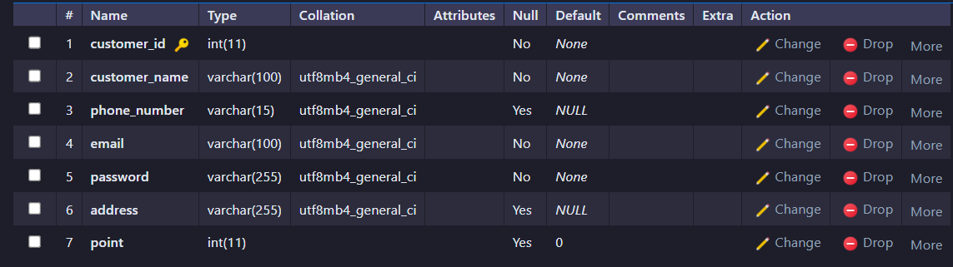
- Tabel Product
CREATE TABLE Product (
product_code VARCHAR(10) PRIMARY KEY,
product_name VARCHAR(100) NOT NULL,
product_category_id INT NOT NULL,
product_price DECIMAL(10, 2) NOT NULL,
product_description TEXT,
product_image VARCHAR(255),
FOREIGN KEY (product_category_id) REFERENCES Category(category_id)
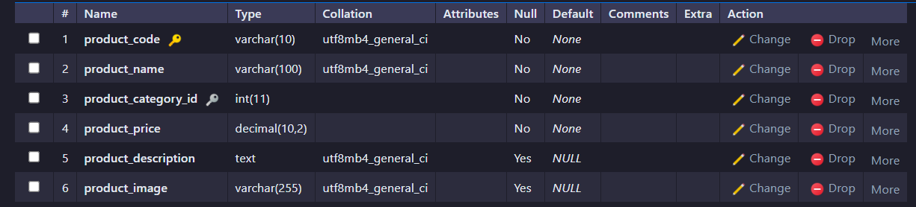
);
- Tabel Cart
CREATE TABLE Cart (
cart_id INT PRIMARY KEY,
customer_id INT UNIQUE NOT NULL,
created_at TIMESTAMP DEFAULT CURRENT_TIMESTAMP,
FOREIGN KEY (customer_id) REFERENCES Customer(customer_id)
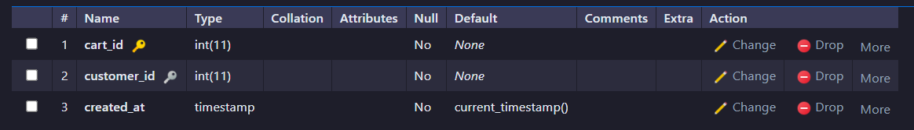
);

- Tabel CartDetails
CREATE TABLE CartDetails (
cart_id INT NOT NULL,
product_code VARCHAR(10) NOT NULL,
quantity INT NOT NULL CHECK (quantity > 0),
product_price DECIMAL(10, 2) NOT NULL,
PRIMARY KEY (cart_id, product_code),
FOREIGN KEY (cart_id) REFERENCES Cart(cart_id),
FOREIGN KEY (product_code) REFERENCES Product(product_code)
);
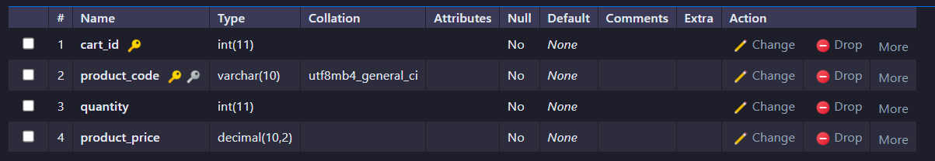
- Tabel Category
CREATE TABLE Category (
category_id INT PRIMARY KEY,
category VARCHAR(50) NOT NULL
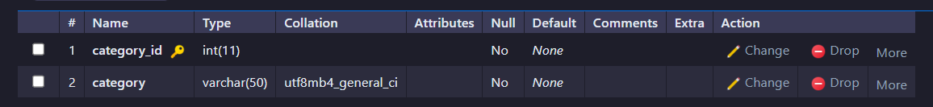
);
- Tabel Transaction
CREATE TABLE Transactions (
transaction_id INT PRIMARY KEY,
customer_id INT NOT NULL,
recipient_name VARCHAR(100) NOT NULL,
total_amount DECIMAL(12, 2) NOT NULL,
order_date TIMESTAMP DEFAULT CURRENT_TIMESTAMP,
order_status VARCHAR(20) CHECK (order_status IN ('Pending', 'Paid', 'Shipped', 'Delivered')),
FOREIGN KEY (customer_id) REFERENCES Customer(customer_id)
);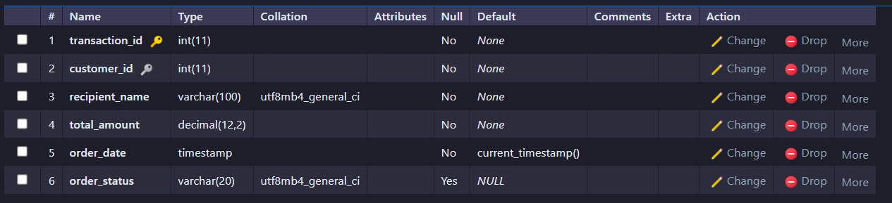
- Tabel TransactionDetails
CREATE TABLE TransactionDetails (
order_id INT NOT NULL,
product_code VARCHAR(10) NOT NULL,
quantity INT NOT NULL,
product_price DECIMAL(10, 2) NOT NULL,
PRIMARY KEY (order_id, product_code),
FOREIGN KEY (order_id) REFERENCES Transactions(transaction_id),
FOREIGN KEY (product_code) REFERENCES Product(product_code)
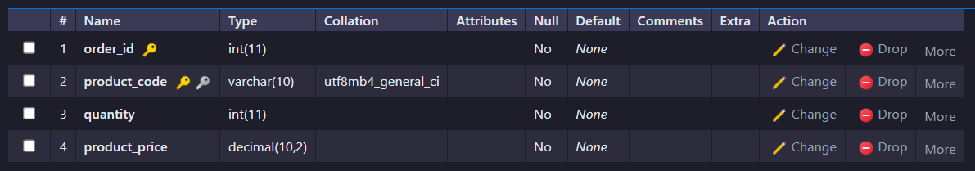
);
- Tabel PointsHistory
CREATE TABLE PointsHistory (
transaction_id INT PRIMARY KEY,
customer_id INT NOT NULL,
amount INT NOT NULL,
date TIMESTAMP DEFAULT CURRENT_TIMESTAMP,
FOREIGN KEY (customer_id) REFERENCES Customer(customer_id),
FOREIGN KEY (transaction_id) REFERENCES Transactions(transaction_id)
);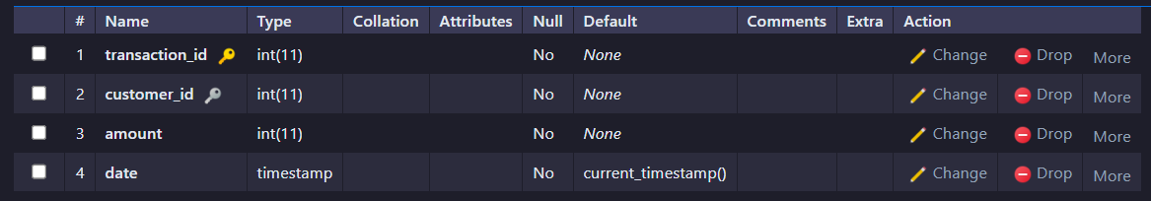

Kasus
Contoh kasus dari penerapan model database diatas adalah :
- Bagian marketing ingin mengetahui produk mana yang paling banyak dibeli oleh customer selama sebulan terakhir
Query :
SELECT
p.product_name,
SUM(td.quantity) AS total_quantity
FROM
transactions t
JOIN transactiondetails td ON
t.transaction_id = td.order_id
JOIN product p ON
td.product_code = p.product_code
WHERE
t.order_date >= NOW() - INTERVAL 1 MONTH
GROUP BY
p.product_name
ORDER BY
total_quantity
DESC
LIMIT 1;
Hasil :
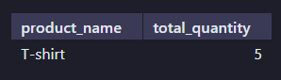
- Manager ingin mengetahui customer mana yang paling banyak transaksi
Query :
SELECT
c.customer_name,
COUNT(t.transaction_id) AS total_transaction
FROM
transactions t
JOIN customer c ON
t.customer_id = c.customer_id
GROUP BY
c.customer_name
ORDER BY
total_transaction
DESC
LIMIT 1;
Hasil :
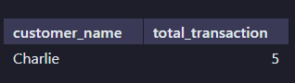
- Bagian product development ingin mengetahui produk mana yang paling banyak dibeli customer tersebut dan jumlah pembeliannya
Query :
-- Menemukan nama customer, produk yang paling banyak dibeli, dan total pembelian produk tersebut
SELECT
c.customer_name,
p.product_name,
SUM(td.quantity) AS total_quantity
FROM
transactions t
JOIN
transactiondetails td ON t.transaction_id = td.order_id
JOIN
product p ON td.product_code = p.product_code
JOIN
customer c ON t.customer_id = c.customer_id
WHERE
t.customer_id = (
SELECT
customer_id
FROM
transactions
GROUP BY
customer_id
ORDER BY
COUNT(transaction_id) DESC
LIMIT 1
)
GROUP BY
c.customer_name, p.product_name
ORDER BY
total_quantity DESC
LIMIT 1;
Hasil :
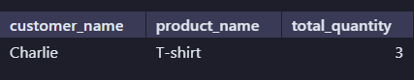
- Manager ingin mengetahui rata - rata transaksi perbulan
Query :
SELECT
DATE_FORMAT(order_date, '%Y-%m') AS month,
COUNT(transaction_id) AS total_transactions,
AVG(total_amount) AS average_transaction_amount
FROM
transactions
GROUP BY
DATE_FORMAT(order_date, '%Y-%m');
Hasil :
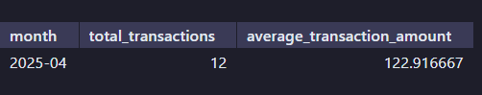
- Manager ingin mengetahui rata - rata transaksi setiap customer
Query :
SELECT
c.customer_name,
COUNT(t.transaction_id) AS total_transactions,
AVG(t.total_amount) AS average_transaction_amount
FROM
transactions t
JOIN
customer c ON t.customer_id = c.customer_id
GROUP BY
c.customer_name;
Hasil :
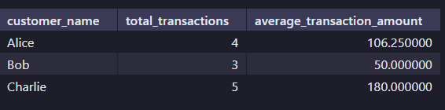

Lampiran
https://github.com/KoniwaZ2/FinalDatabase.git

